绝密★考试结束前

全国**2020**年**8**月高等教育自学考试

工程力学（一）试题

课程代码：02159

请考生按规定用笔将所有试题的答案涂、写在答题纸上。

选择题部分

注意事项：

1. 答题前，考生务必将自己的考试课程名称、姓名、准考证号用黑色字迹的签字笔或钢笔 填写在答题纸规定的位置上。
2. 每小题选出答案后，用2B铅笔把答题纸上对应题目的答案标号涂黑。如需改动，用橡 皮擦干净后，再选涂其他答案标号。不能答在试题卷上。

一、单项选择题：本大题共10小题，每小题2分，共20分。在每小题列岀的备选项中 只有一项是最符合题目要求的，请将其选出。

1 .作用力与反作用力定律的适用范围是

1. 只适用于刚体 B.只适用于变形体
2. 只适用于处于平衡状态的物体 D.对任何物体均适用
3. 在扳手平面内有大小均为F、作用线均过点Z的四个力瓦，M，E和瓦，则对于

螺母中心点。所产生的力矩最大和最小的力分别是

1. 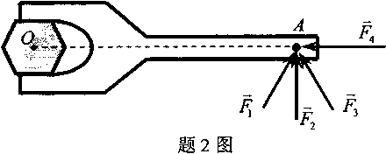E和瓦
2. 瓦和瓦

c. E和瓦

1. E和電
2. 若点沿其已知轨迹的运动方程为***s = b*ct,***式中如c均为常量，贝U
3. 点的轨迹必为直线 B.点的轨迹必为曲线
4. 点必作匀速运动 D.点的加速度必为零
5. 楔形刚体力和8的自重不计，并在光滑的mm和nn平面相接触。若其上分别作用

有等值、反向、共线的两个力万和戸，则

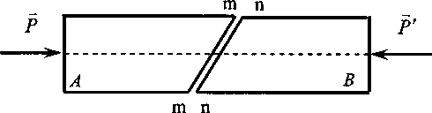

题4图

A.两个刚体都能平衡

1. 两个刚体都不平衡
2. 刚体』平衡，刚体8不平衡
3. 刚体8平衡，刚体N不平衡
4. 图示受扭转的圆轴，外力偶矩的单位是kN・m,其扭矩图是

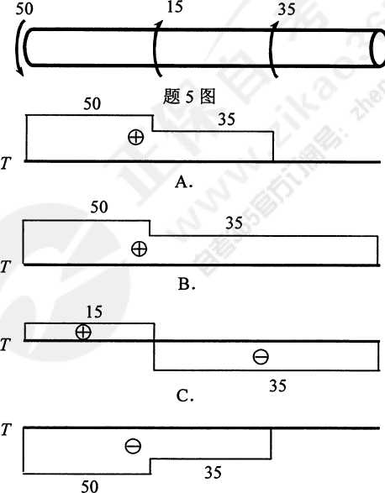

D.

1. 等截面圆轴扭转时，在以下关于最大切应力发生处的论述，一定正确的是

A.轴的两端横截面的外缘 B.轴的中间横截面的外缘

C.最大扭矩所在横截面的外缘 D.最大扭矩所在横截面的中心

1. 等截面圆杆在纯弯曲和扭转的组合变形时，其横截面上中心点的

A.正应力和切应力都等于0 B.正应力和切应力都不等于0

C.正应力等于0,切应力不等于0 D.正应力不等于0,切应力等于0

1. 图示悬臂梁，在8、C截面承受两个大小相等，转向相反的力偶丿吒作用，其截 面8的
2. 挠度和转角均为零

M ***Me***

A v

***B C***

1. 挠度和转角均不为零
2. 挠度为零，转角不为零
3. 挠度不为零，转角为零 题8图
4. 细长压杆失稳的临界力为「与杆的长度［的关系是

A.尤r与I成正比 B.尤r与I成反比

C. %与产成正比 D. %与尸成反比

1. 在交变应力作用下，材料的疲劳极限

A.等于强度极限 B.远大于强度极限

C.远小于强度极限

1. 近似等于强度极限

非选择题部分

注意事项:

用黑色字迹的签字笔或钢笔将答案写在答题纸上，不能答在试题卷上。

二、填空题：本大题共15小题，每小题2分，共30分。

1. 图示平面系统，不计自重和摩擦的直角杆CZ〃和T字形杆。现在。处皎接，在杆 端E处受铅垂力戸的作用，则固定皎支座8处约束反力的大小为 .

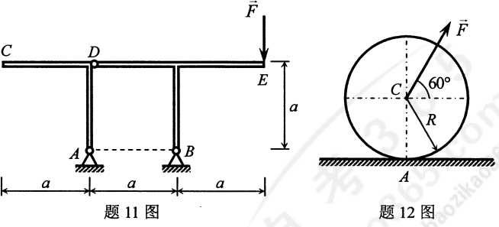

1. 图示圆轮半径为月=0.5m,作用于轮心C上力的大小为E=4kN,方向与水平线的 夹角为60°,则该力戸对点Z之矩的大小为也= kN・m.
2. 图示边长为。的均质立方体的重量为P,置于45。倾角的斜面上，立方体和斜面之间 的静摩擦因数为/ = 0.25,开始时在与斜面平行的拉力戸作用下立方体静止不动， 若逐渐增大拉力戸，则立方体先 （填"滑动"或“翻倒”）。

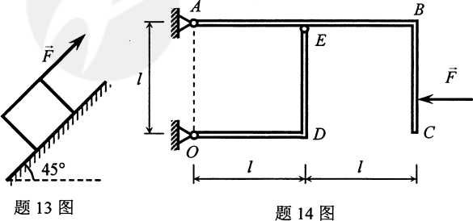

1. 如图所示，两直角刚杆4BC、。庞在E处钗接。若杆自重和摩擦不计，则当垂直

***BC***边的力***F***从点***B***平移到点***C***的过程中以处约束反力作用线与***AB***方向的夹角 ***0***变化范围是 .

15.

在图示平行四边形机构CM8O2中,

杆04以匀角速度刃绕轴0转动，则点。的

加速度大小为.

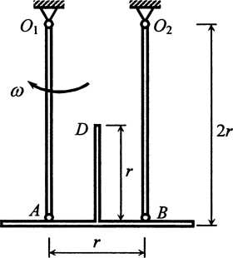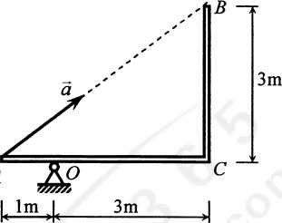

16.

题15图

题16图

曲杆SC8在图示平面内绕定轴。转动,

已知某瞬时点4加速度的大小*为****a,***方向指向

*点****B,***则该瞬时曲杆上点8的加速度大小为.

如图所示，作用在杆Z8上的力偶"，当杆从图示位置运动到水平位置力可的过程

17.

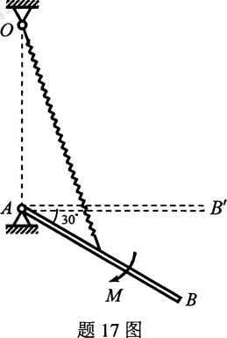

18.

中，力偶M所做的功为.

低碳钢拉伸的四个阶段为弹性阶段、

、强化阶段和局部变形阶段。

阶梯圆杆***ABC***如图所示，***AB***段直径为20mm,长度为Im； ***BC***段直径为40mm, 长度为2m； ***A. B****、*C三点的集中力的大小分别为Fi=20kN、F2=70kN. F3=90kN, 材料的弹性模量E=200GPa,杆***ABC***的总伸长量为

19.

mm.



***B***

*F3*

2 m

题19图

钞钉连接构件的几何尺寸和受力如图所示，则每个钥钉的挤压应力％s =

20.

***F***

->

题20图

21.

22.

某轴的转速为600r/min,传递的功率为100 kW,该轴的扭矩为.

悬臂梁拟用图（a）和（b）所示两种方式搁置，则这两种情况下的最大正应力之比

kN・m.

*为*("max )a

(bfnax )b

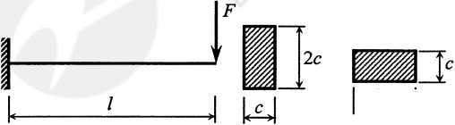

UM

(a)

(b)

23.

24.

题22图

在计算梁的变形时，梁的挠度v和转角。的微分关系是

如果将一重物以零高度突然放置在一个构件上，则动应力与相应静应力的比值 为 .

1. 交变应力的变化特点可用最小应力与最大应力的比值表示,这个比值称为

三、计算题：本大题共5小题，每小题6分，共30分。

1. 外伸梁受力如图所示，? = 20kN/m , F = 20kN , M = 16kN m , a = 0.8m,试求  
   支座力、8处的约束反力。 一

***q .*** 'I

umui / I

***\***题26图

1. 如图所示，均质圆盘的质量*为****m,***半径为,，可绕通过边缘点。且垂直于盘面的水 平轴转动。试求当圆盘在最高平衡位置受到微小扰动，在重力作用下圆盘顺时针转

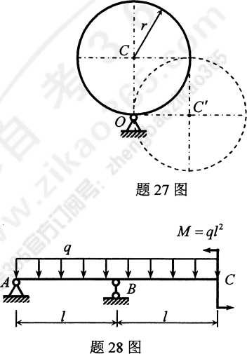

过90°时，轴承。处的约束反力。

28.试画岀图示外伸梁的剪力图和弯矩图。

29.阶梯圆轴NEC如图所示，Z8段直径为20mm, 8C段直径为40mm,截面4、8和 ***C***处的外力偶矩分别为奶=60N • m、A% = 840N • m和吃=900N-m, ***G =*** 80GPa , [r] = 80MPa, [0] = 3°/m,试校核该阶梯圆轴刀8段刚度和8C段强度。

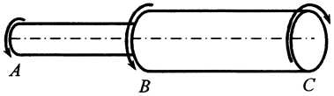

840Nm

900 Nm

60Nm

在厚度为r = 2mm的直弹簧钢片的两端受一对平衡力偶的作用，使其卷成半径 p = 70cm的圆形，若此时弹簧钢片的应力仍保持在线弹性范围内，材料弹性模量 £ = 210GPa,试求钢片内的最大正应力。

30.

四、

31.

32.

综合题：本大题共2小题，每小题10分，共20分。

图示结构中的各构件自重和各接触处摩擦不计。已知g = 2.5kN/m ,尸= 5kN ,

M = 5kNm, o = lm,试求固定端Z和滚动皎支座3处的约束反力。

题31图

图示等截面圆轴***AB***段受弯曲变形，***BC***段受弯扭组合变形。已知弯曲力偶矩

M = 10N・m,扭转力偶矩Mo=2ON-m,轴的直径d = 10mm, ***AB***段的许用应力

［a］既=120MPa , ***BC***段的许用应力［bR = 160MPa.试：（1）校核A8段的强度；（2）

用第四强度理论校核***BC***段的强度。

